TRUHLY PLNÉ PŘEDMĚTŮ

V těchto kouzelných truhlách najdeš mnoho věcí, které si můžeš půjčit…
Truhly plné předmětů budou umístěny na různá veřejná místa ve městě (náměstí, parky, hřiště…) a kdokoli si může půjčit/hrát si s předměty v nich. Tyto předměty budou zejména pro děti – míče, bábovky na písek, švihadla, skládačky, pexeso, karty, křídy, soft tenis, badminton, kostky, jo-jo, stavebnice, knihy, frisbee…, ale
hrát si může každý!

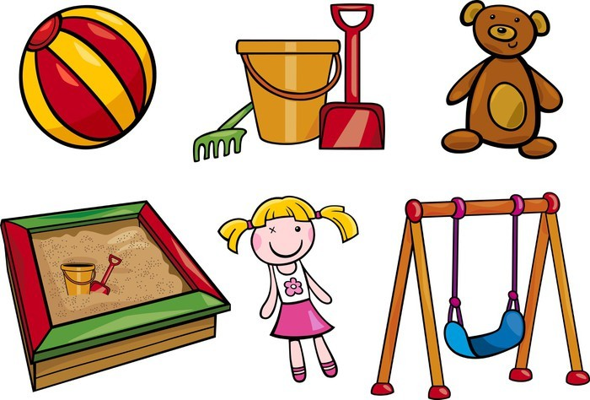

Máte doma hračky, se kterými si Vaše děti už nehrají? Dostali Vaše děti něco, co už doma mají?
Podpořte náš projekt a předměty darujte.
Věříme, že hraček bude potřeba více než dost…
/sběrné místo je v Městské knihovně v Milevsku/
DĚKUJEME!

